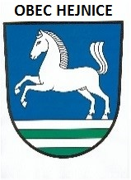
Obec Hejnice, Hejnice čp. 66, 564 01 Žamberk
IČO : 278831, tel. : 465629147
e-mail : ouhejnice@tiscali.cz, infoserver : www.obechejnice.cz

Rozpočtové opatření č. 12

Příjmy:

§ | položka | Kč
 | 4116 | 18 525,-
 | 4129 | 25 000,-
 | 4213 | 861 064,-

Výdaje:

§ | položka | Kč
 | 8115 | 904 589,-

Účelové určení:
Přijaté dotace a příspěvky
-----------------------------------------------------------------------------------------------------------------
Celkový rozpočet pro rok 2022: příjmy 4 618 694,38 Kč
výdaje 6 148 444,38 Kč
financování 1 529 750,- Kč

V Hejnicích dne: 2.2.2023

Harapát Ladislav – starosta obce Hejnice

Vyvěšeno: 2.2.2023
Sejmuto: 18.02.2023

